’s-Hertogenbosch
Hinthamereinde 71

Kadastraal : ’s Hertogenbosch, H-6345  Monumentnr. : SOM0576  Huidige functie : winkel-woning | Bouwjaar : voorgevel midden 19de eeuw, waarschijnlijk oudere kern  Architect :  Oorspr. functie : woon-werkhuis

Verbouwingen :
Archief : Gemeente ’s-Hertogenbosch, afdeling BAM
Datum document: 07-06-2007

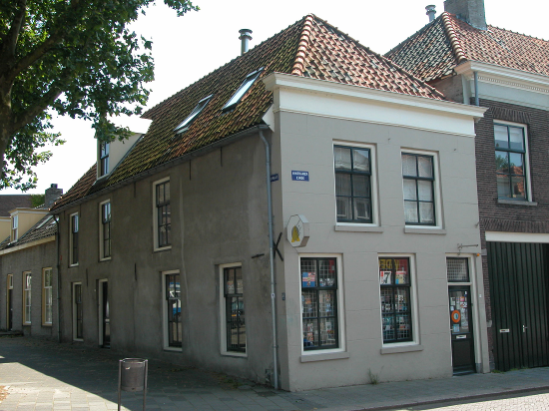

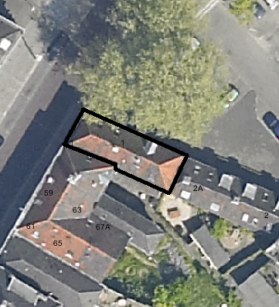
globale aanduiding van het perceel

Context

(Bouw)historie:
Het pand Hinthamereinde 71, vanouds genaamd “de Valck” (1636), is een woonhuis met een winkel op de begane grond in het voorhuis. Het pand heeft een voorgevel van rond het midden der 19de eeuw, maar heeft waarschijnlijk een oudere kern uit de 15de tot 18de eeuw. Het pand is in de late 20ste eeuw gerenoveerd, waarbij onder andere de indeling van de voor- en de zijgevel op de begane grond werd gewijzigd, en er dakramen en een dakkapel in het linker dakvlak werden geplaatst.

Ligging:
Het pand is gelegen op de zuidoostelijke hoek van het Hinthamereinde en de Aastraat.
Het Hinthamereinde is al sinds de late 12de eeuw een belangrijke uitvalsweg die het centrum van de stad (de Markt) met het omliggende gebied verbindt. De straat liep verder in noordoostelijke richting naar Rosmalen. Het zuidelijke deel van het Hinthamereinde tot aan de Hofstad was bij de stadsuitbreiding in de eerste helft van de 14de eeuw al binnen de stadsmuren komen te liggen. Kort na 1500 werd ook het noordelijke deel van het Hinthamereinde, waarin het onderhavige pand ligt, bij een stadsuitbreiding binnen de stadsmuur getrokken. De nieuwe poort in de Hinthamerstraat kwam net ten noorden van de locatie van het onderhavige pand te staan.
Het perceel waar het pand op staat strekte zich van oorsprong verder uit naar achter, maar in de kadastrale kaart van 1823 is te zien dat het achterdeel destijds reeds was afgesplitst en dat er een ander pand op stond. Later in de 19de eeuw zijn hier een paar kleine arbeidershuisjes gezet, met de voorgevels gericht op de Aastraat. In de late 20ste eeuw zijn deze door nieuwbouw vervangen, direct grenzend aan het onderhavige pand.

Beschrijving

Algemeen (hoofdvorm, kap):
Het hoofdvolume van Hinthamereinde 71 heeft een langwerpige rechthoekige plattegrond dwars op de Hinthamerstraat. Het pand bestaat uit begane grond, verdieping en zolder. Het hoge en vrij steile zadeldak met voor- en achterschild is gedekt met voornamelijk rode en hier en daar gesmoorde oud-Hollandse pannen. In het linker dakvlak zijn nabij de voorzijde van het pand twee moderne dakramen, en verder naar achter staat een recente houten dakkapel met een zadeldakje. Ook in het rechter dakvlak is er, ditmaal nabij de achterzijde van het pand, een modern dakraam.
Tegen de achterste helft van de rechter zijmuur staat een ondiepe eenlaags aanbouw met plat dak, vermoedelijk daterend uit de late 20ste eeuw.

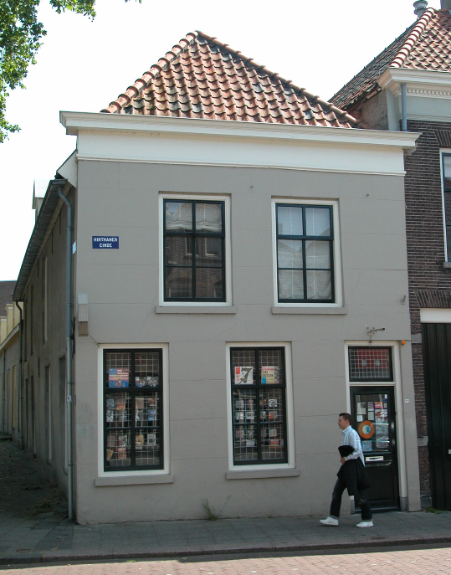

Voorgevel:
De voorgevel is een lijstgevel uit het midden van de 19de eeuw. De gevel is gepleisterd en is voorzien van horizontale schuinvoegen. Op de begane grond is er rechts een ingang, met een kozijn met kraalprofiel, een paneeldeur met een ruit en een geprofileerd kalf en een bovenlicht. Links hiervan bevinden zich twee tamelijk smalle vensters met gepleisterde lekdorpels, recente kozijnen met kraalprofiel en eveneens recente zesruits schuiframen. Een foto uit 1965 toont dat er destijds aan beide zijden ingangen waren met een breder raam er tussenin. Op de verdieping zijn er twee oude vensters met gepleisterde lekdorpels, en vernieuwde kozijnen en ramen als op de begane grond. De gevel wordt afgesloten door een hoofdgestel met een architraaf en fries en een geprofileerde houten kroonlijst met een recente, enigszins plompe profilering (in 1965 was de kroonlijst nog voorzien van een tandlijstje en fijnere profilering).

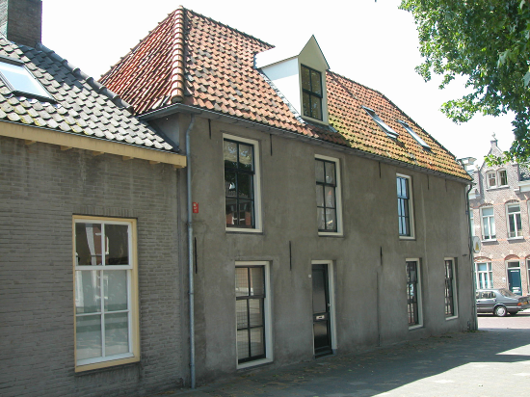

Zijgevels:
De rechter zijgevel van het pand is vanuit de openbare ruimte niet zichtbaar, omdat het buurpand er grotendeels tegenaan staat. De linker zijgevel daarentegen, ligt aan de Aastraat, en is tamelijk beeldbepalend. De gevel is gecementeerd. Er zijn diverse onregelmatig gespatiëerde gevelopeningen, die alle zijn voorzien van recente invullingen met kozijnen met kraalprofiel. De vensters bevatten recente zesruits schuiframen. Op de begane grond zijn rechts, nabij de voorgevel, twee vensters (waarvan de rechter er in 1965 nog niet was). Verder naar links is er een ingang, ongeveer op de plek waar in ’65 een venster was, met een paneeldeur. Links daarvan nog een venster. Op de verdieping drie vensters, waarvan de middelste er in 1965 nog niet was. Ter hoogte van de verdiepingsvloeren zijn eenvoudige balkankers in de gevel aangebracht. Langs de dakrand hangt een zinken bakgoot.

Achtergevel:
De achtergevel (vanaf de Aastraat gezien de linker zijgevel) van het pand is vanuit de openbare ruimte nauwelijks zichtbaar, omdat het buurpand er grotendeels tegenaan staat. Het kleine hoekje rechtsboven, dat wel zichtbaar is, is gecementeerd.

Ruimtelijke indeling:
Over de ruimtelijke indeling is geen documentatie voorhanden.

Constructies:
Over de constructies is geen documentatie voorhanden. Het voorste deel van de rechter zijmuur is gedeeld met het buurpand. Vermoedelijk geldt dit niet voor de achtergevel.

Interieurelementen:
Over de interieurelementen is geen documentatie voorhanden.

Erf, bijgebouwen, diversen:
Het perceel is volledig bebouwd.
Motivering voor plaatsing op de gemeentelijke monumentenlijst

1. Architectonische en stedenbouwkundige waarden
Het pand Hinthamereinde 71 heeft stedenbouwkundige waarde vanwege de samenhang met de historische gebouwde omgeving. De gevelwanden van het Hinthamereinde vormen een fraai historisch ensemble. Ook de watertoren die net ten noordoosten staat, draagt ten zeerste bij aan het historische karakter van de omgeving. Het pand heeft extra stedenbouwkundige waarde vanwege de hoekligging, voorheen aan het noordoostelijke uiteinde van de stad vlak naast de stadspoort, en de goede zichtbaarheid van de zijgevel. Daarnaast heeft het pand aanmerkelijke architectonische waarde omdat het duidelijk herkenbaar is als historisch huis, met een fraaie gepleisterde lijstgevel en een gave historische bouwmassa.

2. Bouw- en/of kunsthistorische waarden
Het pand heeft bouwhistorische waarde omdat het een historisch huis is, met een gevel van rond het midden van de 19de eeuw en een oudere bouwkundige kern, waarschijnlijk daterend uit de 15de tot 18de eeuw, waarin bij diverse verbouwingen moderniseringen zijn doorgevoerd.

3. Cultuurhistorische waarden
Het gebouw heeft cultuurhistorische waarde vanwege de herkenbaarheid als zijnde een historisch woon-werkhuis met een jongere lijstgevel van rond het midden der 19de eeuw.

Het object Hinthamereinde 71, bestaande uit een hoekhuis met een fraaie gepleisterde lijstgevel, is op basis van bovenstaande criteria beschermenswaardig als gemeentelijk monument in de gemeente ‘s-Hertogenbosch

